|  |  |  |  |  |
| --- | --- | --- | --- | --- |
| Visualisering  V3.1 | | | |  |
| **Emne:** | Bootstrap | **Opgave:** | Grid |
| **Formål:** | * Jeg kan anvende Bootstrap Cards | | |
| * Jeg kan anvende Bootstrap responsivt | | |
| * Jeg kan læse dokumentation og finde en løsning | | |

**Opgave 3 - Bootstrap cards**

Til denne opgave skal du bruge teksten fra filen bird-cards.html og billederne owl.jpg, parrot.jpg, penguin.jpg og puffin.jpg.

Du skal lave 4 bootstrap cards til de fire fugle. Kortene skal fungere responsivt, så de ændrer sig ved de to breakpoints small og large.

Siden skal se ud som følgende screenshots:

**Extra small** (billedet er beskåret, så man kun kan se de to øverste fugle)

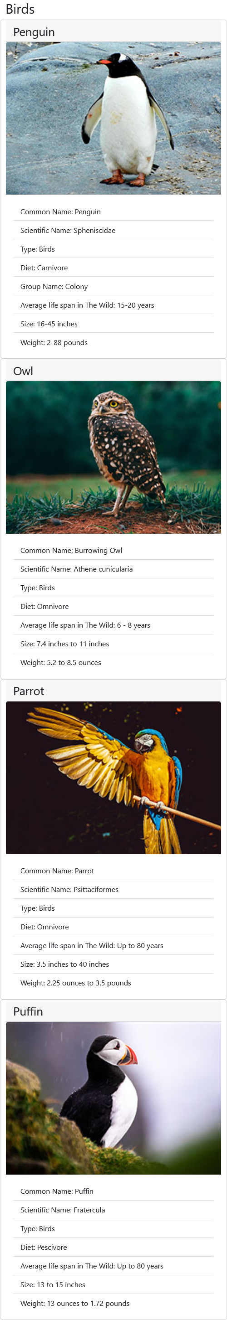

**Small** (billedet er beskåret, så man kun kan se de tre øverste fugle)

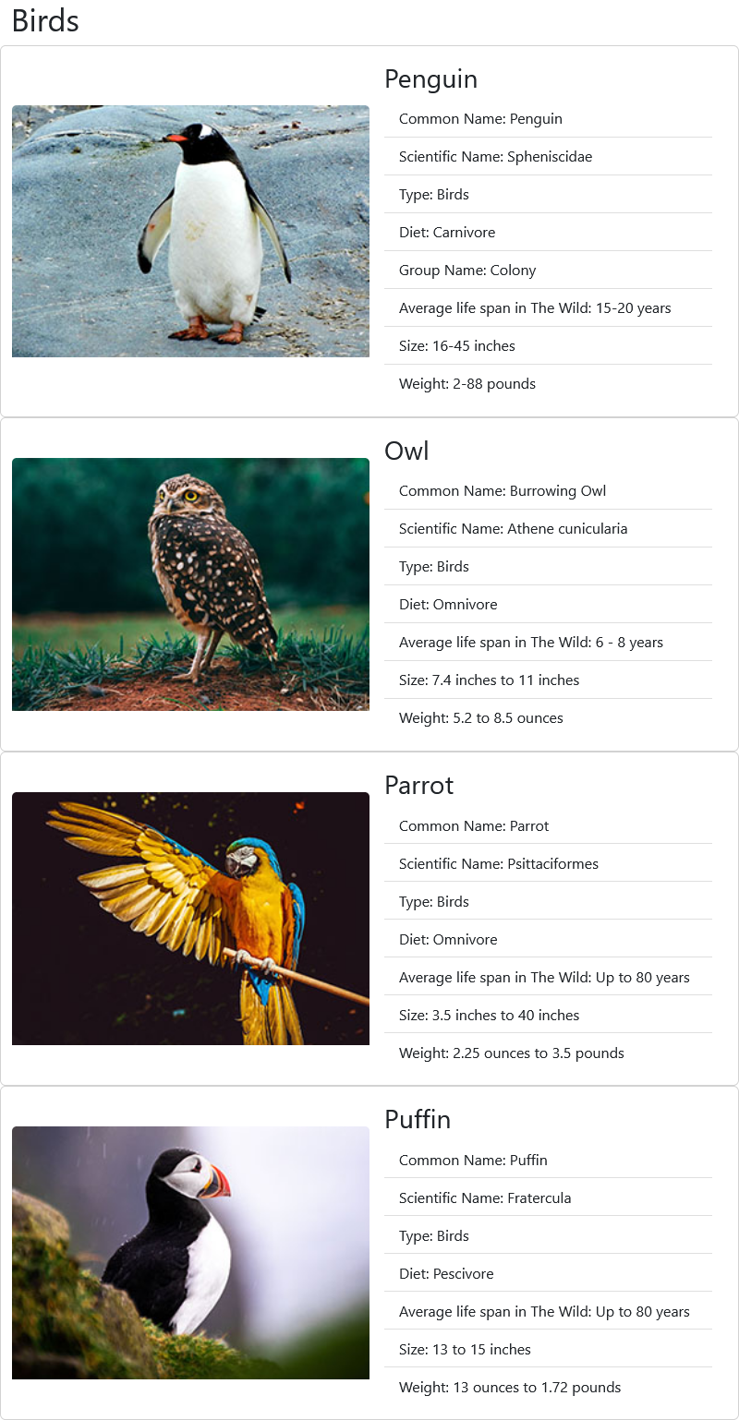

**Large**

